**国有控股 高新技术 稀有金属 硬质合金 七险两金 外派学习 晋升平台**

**九江金鹭硬质合金有限公司**

**2025届校园招聘简章**

**一、【关于厦钨】**

**1、厦门钨业股份有限公司（简称“厦钨”）**

厦门钨业股份有限公司（证券代码：600549）成立于1958年，前身为厦门氧化铝厂，1982年开始转产钨制品，1997年，厦门钨品厂以发起设立方式整体改制为厦门钨业股份有限公司，2002年在上海证券交易所上市。

厦门钨业聚焦钨钼、稀土、能源新材料三大核心业务，向全球客户所提供的品质优异、性能稳定的产品，被广泛应用于新能源、航空航天、机械加工、能源重工、消费电子、医药、石油化工等行业和领域。近年来，在切削刀具、耐磨零件、地矿工具等钨深加工领域稳步发展，在稀土磁性材料、发光材料和锂电池材料上快速推进，初步实现了：“依靠硬质合金做强、依靠能源新材料做大的”的战略方针，企业实力进一步增强。

**2、厦钨荣誉**

中国上市公司成长100强

国家组建大型稀土企业集团的牵头企业之一

2022中国大企业创新100强

2022年《财富》中国500强

2022中国战略性新兴产业领军企业100强

**二、【企业介绍】**

**1、九江金鹭硬质合金有限公司（简称“九江金鹭”)**

九江金鹭硬质合金有限公司成立于2011年，是国有上市公司厦门钨业的核心企业，由厦门钨业股份有限公司与五矿有色金属股份有限公司共同出资组建的国有控股、高新技术企业，拥有国际先进的硬质合金坯料制造技术和能力。公司注册资金4亿元人民币，总投资10亿元人民币，员工600余人，占地312亩。2014年建成投产，年产10000吨钨粉末产品、1400吨高性能硬质合金切削刀片和高精密硬质合金耐磨零件产品，2023年销售额超过16亿元人民币。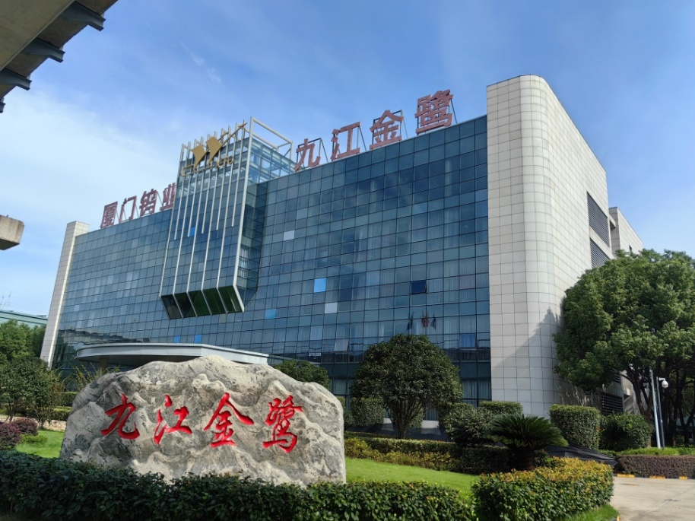

**2、关于九江**

文化历史名城：地处庐山之麓、长江之滨。左邻鄱阳湖，古称柴桑、浔阳。人口总数近500万的大型城市，古有白居易的浔阳江头夜送客，周瑜点将台等名胜古迹，2200多年历史的江南文化名城。

地理位置优越 ：位于江西省最北部，赣、鄂、皖、湘四省交界处，号称“三江之口、七省通衢”；交通发达，铁路有京九、武九、合九、铜九、景九5条高铁干线，形成全国5小时高铁交通圈。

宜居森林城市：荣获“ 中国优秀旅游城市、中国十大魅力城市、中国十佳宜居城市、国家卫生城市、国家园林城市、国家森林城市、最具国际影响力旅游城市” 等称号。

**三、【福利信息】**

**1、福利及文体活动**

**七险两金、带薪年假、单身公寓、健康体检、通勤班车、文体活动、团建培训、各项补贴**

**2、职业晋升通道**

管理序列：科长-部门经理-事业部总监-事业部总经理-公司高管

技术序列：助理工程师-工程师-高级工程师-高级技术经理-资深技术经理

营销序列：销售工程师-销售主管-销售经理-高级销售经理-销售总监

专业序列：专员-主管-经理-高级经理-资深经理

**四、【开放岗位】**

1、面向对象：国内高校（含港澳台知名院校），及境外著名院校。

2、招聘岗位：

技术高阶管培生

研发高阶管培生

营销高阶管培生

管理高阶管培生

3、招聘专业：

机械类专业、材料类专业、综合管理类专业

机械类：机械设计及其自动化、机械工程、机械电子工程、智能制造、工业工程、车辆工程、飞行器设计工程、能源及动力工程、航空航天工程等相关专业；

材料类：材料成型及控制工程、材料科学工程、材料化学、材料物理、材料与化工、金属材料、冶金工程等。

综合管理类：工商管理、管理科学与工程、心理学、法学、经济学等。

**4、招聘流程：**

网申启动-简历筛选-面试-发放offer-签订三方  
**5、应聘方式：**宣讲会现场投递简历或扫描网申二维码或者发送邮件至gehmrs@cxtc.com

**五、【联系我们】**

公司地址：九江市经济开发区城西港区春江路18号

公司网址：<http://www.gehm.com.cn>

联系电话：0792-6758782（安先生）